Storyboards

Création d’un nouveau personnage
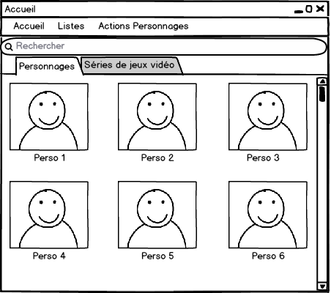 | Sur l’écran d’accueil, dans le menu « Actions Personnages ».
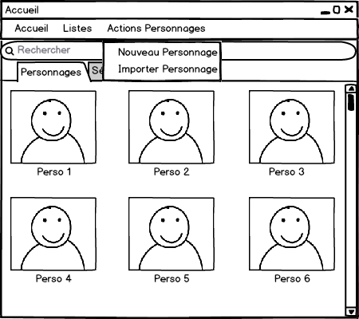 | L’utilisateur clique dans le sous-menu sur « Nouveau personnage ».
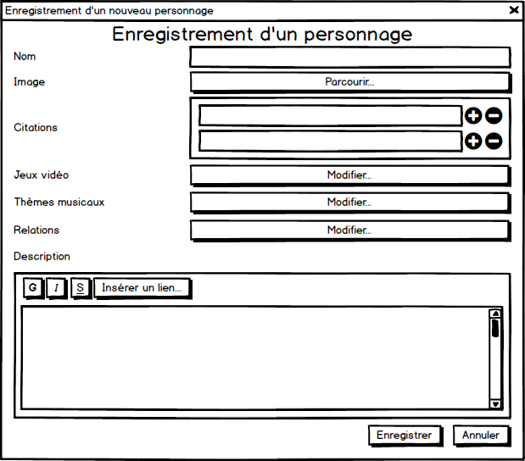 | Cette fenêtre s’ouvre. L’utilisateur peut directement remplir le nom, les citations, et la description. Il peut ajouter ou supprimer des citations avec les boutons + et - respectivement. Les autres champs sont à remplir dans une boîte de dialogue.  Il peut choisir une image en parcourant ses fichiers avec le bouton « Parcourir... » (ici encadré en rouge).
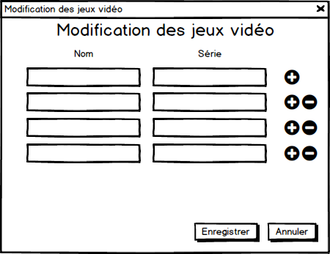 | Après avoir cliqué sur le bouton « Modifier... » en face de « Jeux vidéo » (encadré en vert sur le précédent wireframe), cette fenêtre s’affiche. L’utilisateur peut renseigner les jeux vidéo du personnage, ainsi que la série du jeu en question. Une fois la saisie terminée, il clique sur « Enregistrer ».
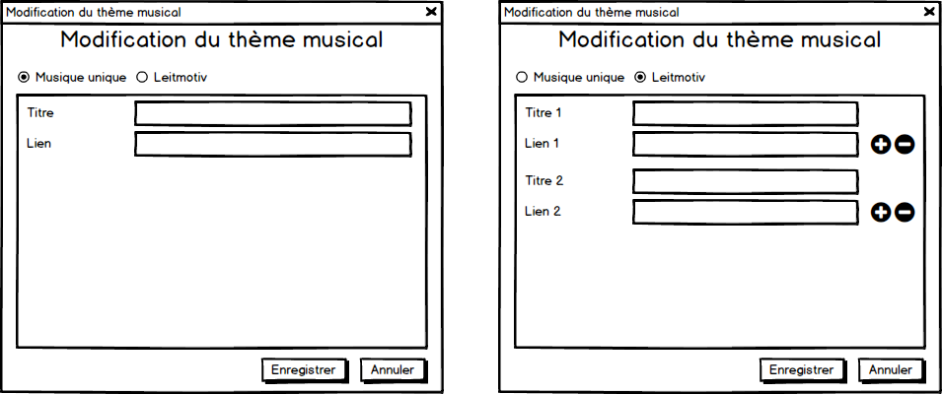 | Après avoir cliqué sur le bouton « Modifier... » en face de « Thèmes musicaux » (encadré en orange sur le wireframe de l’enregistrement d’un personnage), cette fenêtre s’affiche. Si le thème du personnage est une musique unique, l’utilisateur choisit « Musique unique », puis renseigne le titre et éventuellement un lien Internet vers ce titre. Ensuite, il peut cliquer sur « Enregistrer ».  Si le thème du personnage est un leitmotiv qui revient dans plusieurs titres, il choisit « Leitmotiv », puis il renseigne les titres en question, avec éventuellement des liens Internet vers ces titres. Il peut en ajouter ou en supprimer avec les boutons + et - respectivement, comme pour les citations. Ensuite, il peut cliquer sur « Enregistrer ».
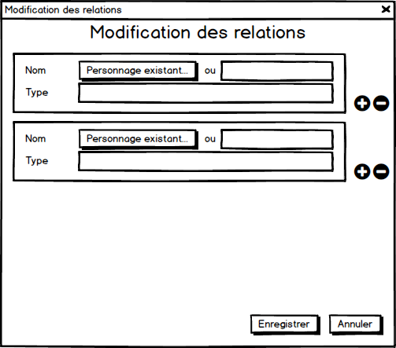 | Après avoir cliqué sur le bouton « Modifier... » en face de « Relations » (encadré en bleu sur le wireframe de l’enregistrement de personnage), cette fenêtre s’affiche. L’utilisateur peut sélectionner un personnage existant en cliquant sur le bouton, ce qui permettra de créer un lien vers le personnage en question sur la fiche, ou il peut saisir le nom, si la fiche n’existe pas. Ensuite, il peut renseigner le type de relation (ami, ennemi, parent, etc.)  Il peut ajouter des relations ou en supprimer avec les boutons + et - respectivement. Une fois la saisie terminée, l’utilisateur peut cliquer sur « Enregistrer ».
 | Une fois la saisie terminée, l’utilisateur peut cliquer sur le bouton « Enregistrer » de cette fenêtre.
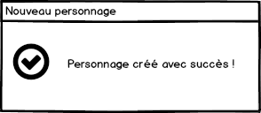 | Le personnage n’existait pas encore, il est donc ajouté à l’application.
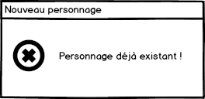 | Le personnage existe déjà dans l’application, il n’est donc pas ajouté une deuxième fois.

Modifier un personnage
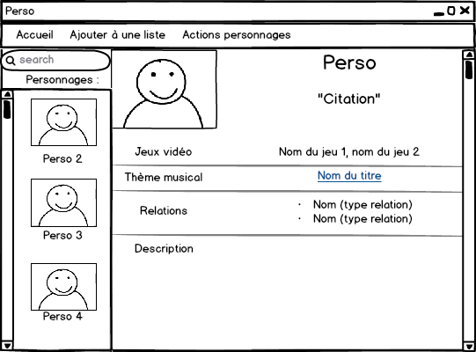 | Sur la fiche d’un personnage, l’utilisateur ouvre le menu « Actions personnage ».
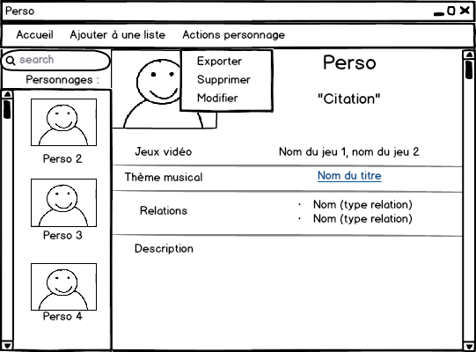 | L’utilisateur clique ensuite dans le sous-menu sur modifier.
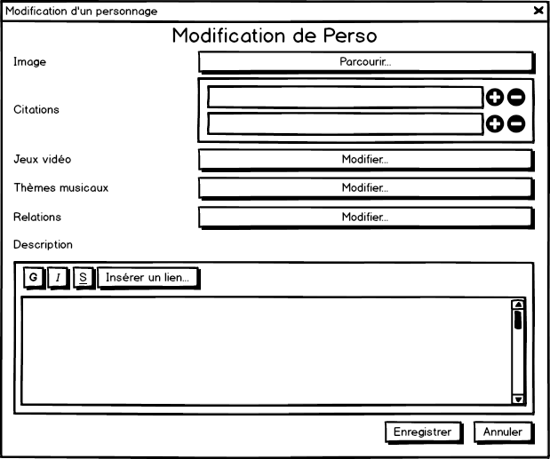 | Cette fenêtre, similaire à celle de l’enregistrement d’un personnage, s’ouvre. Elle est automatiquement remplie en fonction des données du personnage à modifier. L’utilisateur peut modifier les données, de la même manière qu’il les a enregistrées.

Importer un personnage
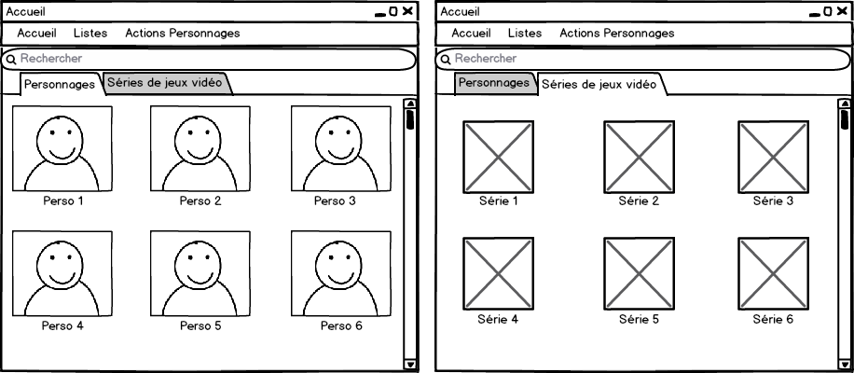 | L’utilisateur se situe sur l’accueil il clique sur « Actions personnages » dans le menu (barre).
Il sélectionne ensuite l’option « Importer Personnage »
dans le sous-menu.
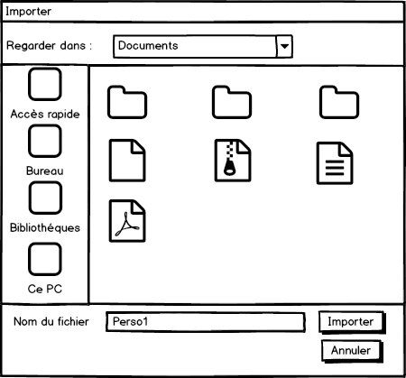 | L’utilisateur choisit le fichier à importer et clique sur « importer » pour valider l’importation.

Exporter un personnage
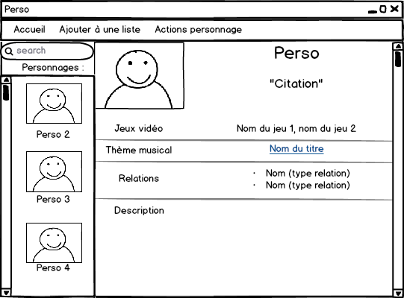 | Pour exporter un personnage l’utilisateur doit se situer sur la page d’informations du personnage qu’il souhaite exporter. Il clique sur le menu « Actions personnage ».
 | En suite il sélectionne l’option « Exporter » du sous menu.
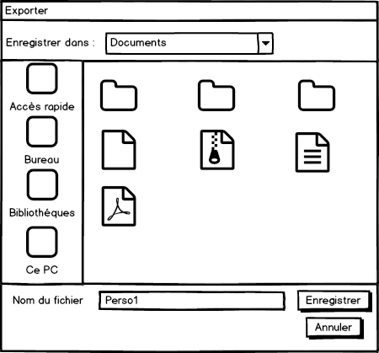 | L’utilisateur sélectionne le dossier dans lequel il souhaite exporter le personnage et clique sur « Enregistrer » pour valider l’exportation.

Consulter une liste
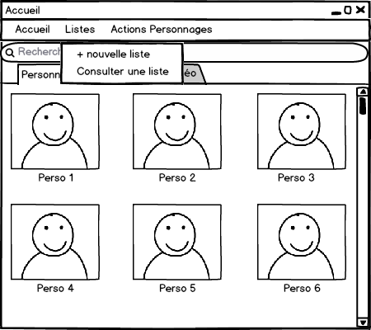 | Pour consulter une liste l’utilisateur se situe sur la page d’accueil il sélectionne l’option listes du menu et ensuite l’option « Consulter une liste » du sous-menu.
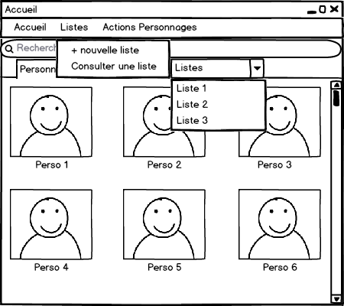 | L’utilisateur choisit ensuite la liste qu’il souhaite consulter.
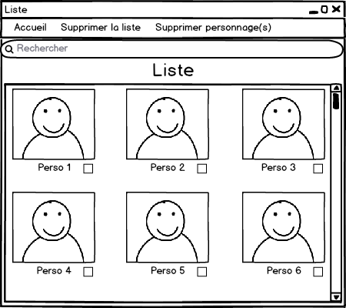 | L’utilisateur se situe dans le détail de la liste il peut consulter le détail des personnages présents en cliquant dessus.  L’utilisateur peut supprimer la liste an cliquant sur « Supprimer la liste ».
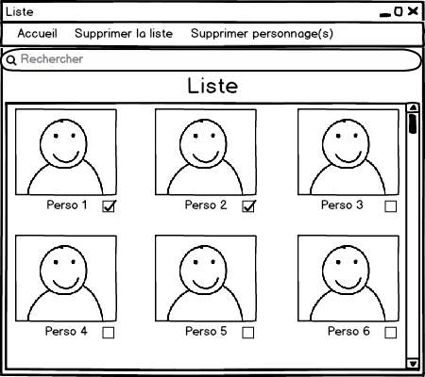 | L’utilisateur peut supprimer un ou des personnages de la liste en les sélectionnant ( en cochant la case située à droite du nom de chaque personnage) puis en appuyant sur « Supprimer personnages ».

Créer une liste
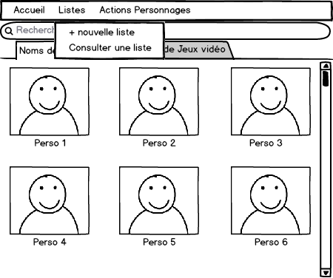 | Pour créer une nouvelle liste l’utilisateur se situe sur la page d’accueil et clique sur l’onglet listes du menu et sélectionne l’option « + nouvelle liste ».
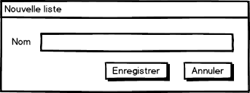 | L’utilisateur saisit le nom de la nouvelle liste puis clique sur enregistrer.
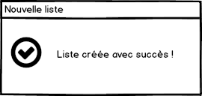 | La nouvelle liste est créée avec succès.
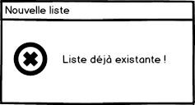 | La nouvelle liste existe déjà, elle n’est pas créée, le personnage n’est donc pas ajouté.

Ajouter un personnage à une liste
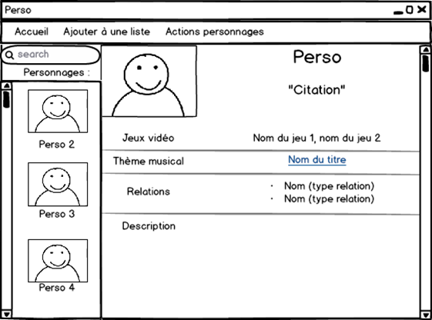 | Pour ajouter un personnage à une liste l’utilisateur doit se situer sur la page de détail du personnage qu’il veut ajouter.  Ensuite il clique sur ajouter à une liste.
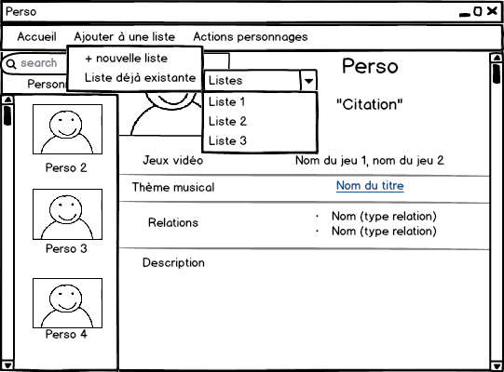 | L’utilisateur sélectionne une liste parmi les listes déjà existantes pour y ajouter le personnage.
 | L’utilisateur choisit de créer une nouvelle liste.
 | L’utilisateur saisit le nom de la nouvelle liste.
 | La nouvelle liste est créée avec succès le personnage est ajouté à cette liste.
 | La nouvelle liste existe déjà, elle n’est pas créée, le personnage n’est donc pas ajouté.

Rechercher un personnage
Pour rechercher un personnage la première possibilité est d’entrer son nom dans cette barre sur la page d’accueil dans l’onglet personnage.
La deuxième possibilité est de rechercher le personnage lorsque nous sommes déjà en train de consulter un autre personnage grâce à la barre de situé au dessus de la liste des personnages.

Voir les personnages d’une série de jeux vidéo

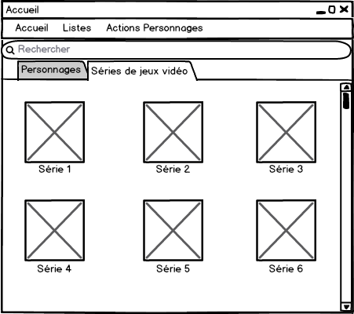 | Sur l’écran d’accueil, l’utilisateur ouvre l’onglet « Séries de Jeux vidéo » (ici encadré en rouge). Ensuite, il clique sur la série qui l’intéresse.
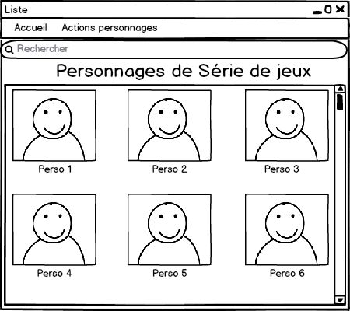 | Cette vue s’affiche. L’utilisateur peut ainsi voir la liste des personnages de la série en question, et voir la fiche d’un personnage en cliquant sur son nom ou son image.

Supprimer un personnage
 | Pour supprimer un personnage l’utilisateur doit se situer sur la page d’informations du personnage qu’il souhaite supprimer
 | Ensuite l’utilisateur sélectionne l’option « supprimer » du sous-menu.
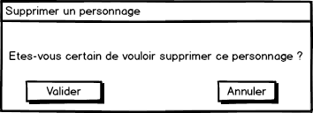 | Une fenêtre de confirmation s’affiche, l’utilisateur valide donc son choix.

